Benzinkút

Feladat
Ebben a leckében egy olyan programot készítünk, amely egy benzinkútnál rögzíti a megvásárolt üzemanyagokat:
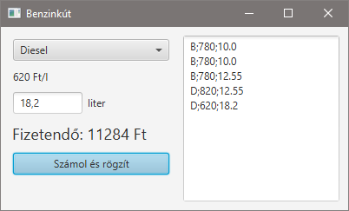
Induláskor a program betölti az eddigi vásárlások adatait a kut.txt fájlból, és kiírja a jobb oldali szövegterületre. Ha nincs kut.txt fájl a program mappájában, akkor üres lesz a szövegterület, csak az új vásárlások jelennek meg benne.
Az egyszerűség kedvéért csak kétféle üzemanyag van: benzin és diesel. Ezt a bal felső comboboxban lehet kiválasztani.
Ekkor az alatta lévő címkében megjelenik az üzemanyag ára. (Ez a programban rögzítve van.)
Utána be kell írni, hogy hány litert tankoltak.
Végül a Számol és rögzít gomb megnyomásakor a program kiírja a fizetendő összeget, és elmenti a kut.txt fájlba a vásárlást, majd újra beolvassa azt.
A szöveges fájl soraiban az első betű jelzi az üzemanyag típusát (B/D), utána jön az ár, végül az eladott mennyiség literben. Az adatokat pontosvesszők választják el egymástól.

Előkészületek
Kezdj egy új JavaFX projektet benzinkut néven! Nevezd át a fájlokat!
Nyisd meg az FXML fájlt a Scene Builder-rel!
Töröld le az AnchorPane-en lévő elemeket! Az AnchorPane maradjon! (Mivel ezeknek van fx:id-jük, a törlés előtt figyelmeztet a program.)
Töröld a Controller fájlból is a hozzájuk tartozó kódot!
Állítsd az AnchorPane méretét 480x210-re!

Vezérlők
Ezután helyezz el egy Combobox-ot a bal felső sarokban! Preferált szélessége legyen 180 pont! Azonosítója legyen cbUzemanyag, és választáskor a mennyi nevű metódus fusson le!
Alá helyezz el egy címkét “Ft/l” felirattal és lblLiterar azonosítóval!
Ezután jöjjön egy 80 képpont széles szövegmező txtLiter azonosítóval! Tegyél mellé egy címkét liter felirattal!
A fizetendő összeget is egy címkében íratjuk majd ki. Ennek szövege most “Fizetendő:”, betűi 18 pontosak és azonosítója lblFizetendo legyen!
Bal oldalon alulra helyezz egy default gombot Számol és rögzít felirattal! Szélessége legyen 180 pont, és megnyomásakor a szamol metódus induljon el!
Végül jobb oldalra helyezz egy TextArea vezérlőt! Ezzel lehet több soros szövegeket megjeleníteni vagy szerkeszteni. A szerkeszthetőségét most kapcsold ki (Editable tulajdonság)!
Úgy készítjük el a programot, hogy ha nem látszik minden adat a szöveges mezőben, akkor meg lehessen nagyobbítani az ablak méretének változtatásával. Rögzítsd ezért a szövegterület széleit az ablak széleihez!
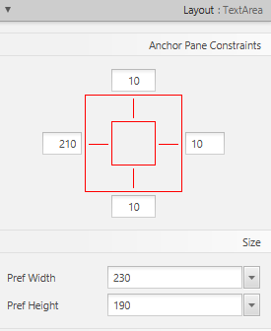
Próbáld ki az előnézeti képen, hoy mi történik az ablak méretének módosításakor! A szövegterület azonsítója legyen txaEladasok!

Controller
Add meg a controller osztály nevét a Scene Builder bal alsó sarkában (Document, Controller)! Mentsd a jelenetet,
Másold a vágólapra a szükséges kódot, és válts vissza a NetBeans-re!
Illeszd be a kódot a contorollerbe az ott lévő helyett! Töröld az ActionEvent paramétereket, és szükség esetén javítsd az importálásokat!

A ComboBox-nál állítsd be az elemek típusát String-re:
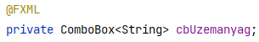
Add meg, hogy a controller osztály megvalósítja az Initializable interface-t!
A program indulásakor megadjuk a ComboBox elemeit, és beállítjuk, hogy melyik elem legyen kiválasztva. Ehhez írd az alábbiakat az initialize metódusba:
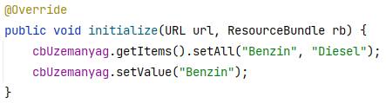
Futtasd a programot, és próbáld ki a ComboBox-ot!

A controllerben szükségünk van egy változóra, amely a kiválasztott üzemanyag literenkénti árát tartalmazza. Hozd létre ezt az initialize metódus után:
Induláskor, és utána amikor a ComboBoxból választanak, be kell állítani a literárat, és ki kell írni a címkébe. Ezt a mennyi metódusban végezzük el:
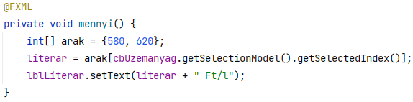
Gondold végig, hogyan működik ez! Írd be a kódot, és hívd meg a mennyi metódust az initialize metódus végéről is! Próbáld ki a működését!

A program indulásakor be kell olvasni a kut.txt fájl tartalmát, és meg kell jeleníteni a jobb oldali szövegterületen. Ehhez azt kell tudni, hogy a TextArea vezérlőnek van egy AppendText metódusa, amellyel a megjelenített szöveg végéhez adhatunk hozzá újabb szöveget. Ez nem kezd új sort utána, ezért a soremelést is hozzá kell adnunk.
Készíts egy beolvas nevű metódust az alábbiak szerint:
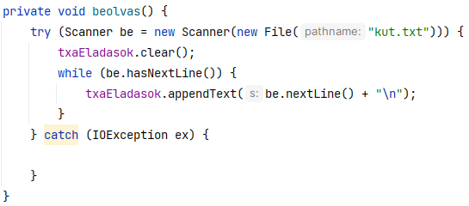
Hívd meg a beolvas metódust az initialize metódus végéről!
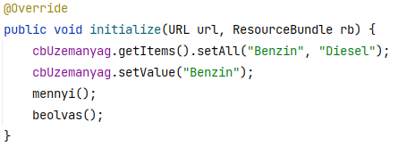
Próbáld ki úgy, hogy a kut.txt még nincs a projekt mappájában, majd másold oda, és próbáld ki úgy is!

Gondold végig, mit kell csinálni a programnak a Számol és rögzít gomb megnyomásakor!
- Be kell olvasni az eladott mennyiséget (literben).
- Ki kell számolni a fizetendő összeget, és ki kell írni a megfelelő helyre.
- Hozzá kell fűzni a szöveges fájlhoz az új tankolást.
- Újra be kell olvasni a szöveges fájlt, és megjeleníteni a tartalmát.
Ezt a szamol metódusban kell elkészíteni az alábbiak szerint:
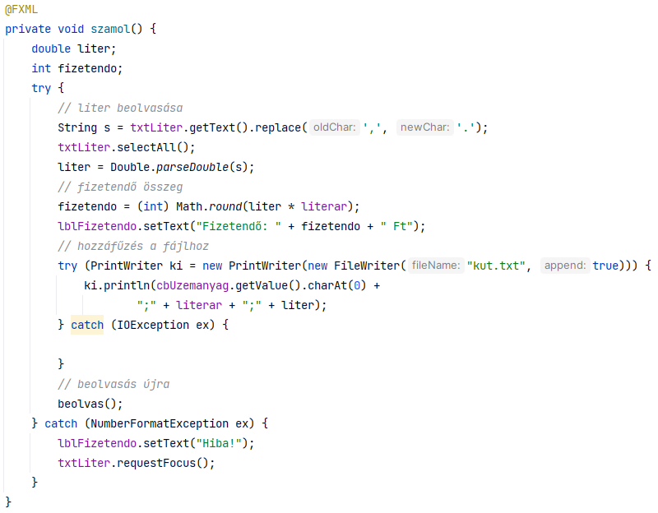
Gondold végig a működését, majd próbáld ki!

Ablak beállításai
Válts a Benzinkut osztályra, és állítsd az ablak címét “Benzinkút”-ra!
Próbáld ki, mi történik az ablak átméretezésekor!
Ha nagyobbra állítjuk az ablak méretét, nincs gond, de ha nagyon kicsire, akkor használhatatlan lesz a program. Ezért most az ablak minimális méreteit adjuk meg. Hasonlóan lehet megadni a maximális méreteket is, csak a metódusok neveibe Min helyett Max-ot kell írni.
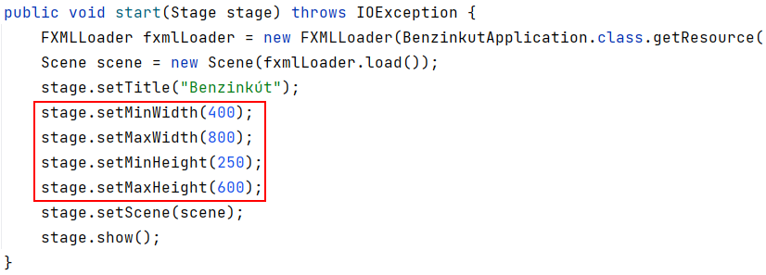
Próbáld ki, hogy nem lehet a megadottnál kisebbre állítani az ablak méretét!

Kérdések
- Milyen vezérlővel lehet többsoros szöveget megjeleníteni?
- Hogyan lehet a vezérlő tartalmához új sort hozzáadni?
- Hogyan lehet megakadályozni a szöveg szerkesztését a vezérlőben?
- Hogyan lehet megadni egy ablak minimális és maximális méreteit?

